Informe Mensual “Inspección de espacios de descanso”
Fecha de ejecución: 10/04/20261. Objetivo
- Objetivo.
Verificar el estado físico, funcional y sanitario de los espacios de descanso destinados al personal de la florícola ROSEMIROVICH, garantizando condiciones adecuadas de bienestar y seguridad.
2. Áreas Inspeccionadas
- Comedor
- Vestidores
- Duchas
3. Observaciones
a) Estado físico y funcional
- Todas las instalaciones se encuentran en perfecto estado estructural, sin daños visibles en paredes, techos, pisos o mobiliario.
- Los equipos y accesorios (mesas, sillas, conceles, duchas, grifería) funcionan correctamente, sin presentar fallas mecánicas ni eléctricas.
b) Condiciones de limpieza
- Los espacios inspeccionados se mantienen limpios y ordenados, con adecuada disposición de residuos.
- No se evidencian acumulaciones de polvo, suciedad ni humedad.
c) Ambiente libre de químicos
- Se constató que los ambientes están libres de sustancias químicas o contaminantes que pudieran afectar la salud del personal.
- No se detectaron olores, vapores ni residuos de productos químicos en las áreas de descanso.
4. Conclusión
Los espacios de descanso cumplen con los estándares de seguridad, higiene y funcionalidad, ofreciendo condiciones óptimas para el bienestar de los trabajadores.
5. Recomendaciones
- Mantener la rutina de limpieza y desinfección diaria.
- Continuar con inspecciones periódicas para asegurar la conservación del estado actual.
- Promover el uso responsable de las instalaciones por parte del personal.
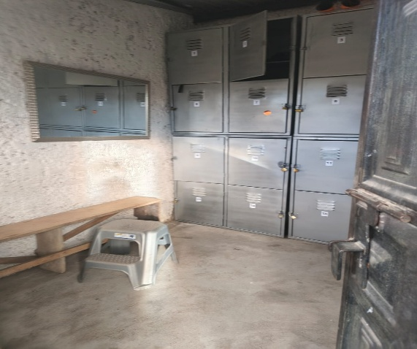
Anexos.
